Trường THCS Dương Hà
Bộ phận: thư viện
GIỚI THIỆU SÁCH THÁNG 5.2025
CUỐN SÁCH “KỂ CHUYỆN BÁC HỒ TẬP 3”
(NXB Giáo Dục Việt Nam, Lương Văn Phú, Trần Ngọc Linh,
Nguyễn Hữu Đảng)

Kính thưa các thầy cô giáo cùng toàn thể các em học sinh thân mến!
Tháng 5 là dịp đặc biệt để toàn dân tưởng nhớ và tri ân Chủ tịch Hồ Chí Minh – vị lãnh tụ vĩ đại của dân tộc Việt Nam. Nhân dịp kỷ niệm 135 năm ngày sinh của chủ tịch Hồ Chí Minh, thư viện trường THCS Dương Hà xin giới thiệu đến quý thầy cô và các em học sinh bộ sách “Kể chuyện Bác Hồ tập 3”. Bộ sách do Nguyễn Hữu Đảng, Trần Ngọc Linh, Lương Văn Phú sưu tầm và tuyển chọn, được nhà xuất bản Giáo dục phát hành, gồm nhiều tập, mỗi tập đều mang sắc thái riêng, song tất cả các câu chuyện trong sách đều hết sức sinh động, đồng thời là những bài học vô cùng quý báu về phẩm chất kiên cường đấu tranh vì quyền tự do của con người, về hoà bình và hạnh phúc của nhân dân, là tấm gương sáng về đạo đức cho chúng ta học tập, nhất là đối với các em học sinh, sinh viên trong việc rèn luyện, tu dưỡng phẩm chất con người mới hôm nay.
“Kể chuyện Bác Hồ – Tập 3” tiếp tục mang đến những mẩu chuyện gần gũi, giản dị nhưng sâu sắc về đạo đức, lối sống và tấm gương mẫu mực của Bác Hồ. Mỗi câu chuyện là một bài học quý báu về lòng yêu nước, tinh thần tự học, sự giản dị, tiết kiệm, yêu thương con người và đặc biệt là tình yêu thương vô bờ bến dành cho thiếu nhi.
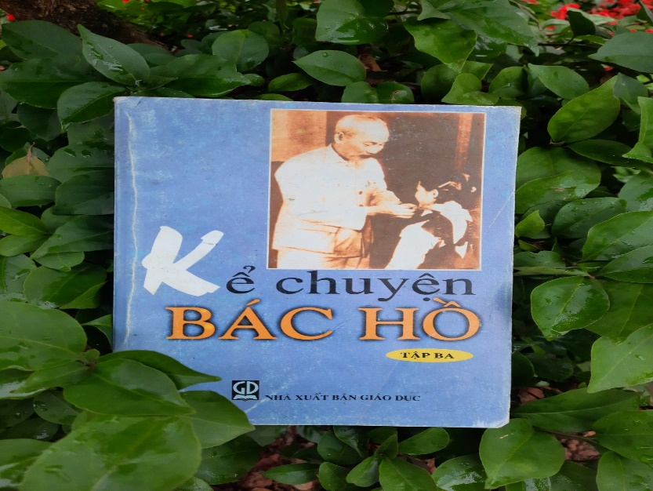
Cuốn sách giúp người đọc không chỉ hiểu thêm về cuộc đời, sự nghiệp của Bác mà còn khơi dậy lòng kính yêu, niềm tự hào dân tộc và ý thức rèn luyện, học tập noi theo gương Bác.
Trích đoạn tiêu biểu: "Một lần đi công tác ở miền Nam, Bác chỉ mang theo chiếc áo cũ. Khi được tặng một chiếc áo mới, Bác đã nói: 'Áo mới đẹp thật, nhưng Bác nghĩ còn nhiều người miền Nam chưa có áo ấm. Bác xin gửi lại để các cháu nhỏ có cái mặc.'”
Câu hát: “Ai yêu Bác Hồ Chí Minh hơn thiếu niên nhi đồng, ai yêu các nhi đồng bằng Bác Hồ Chí Minh” ấy luôn vang vọng thổn thức trong lòng tôi cũng như các bạn khi đọc cuốn sách “Kể chuyện Bác Hồ”. Để xứng với lòng mong muốn của Bác, chúng ta hãy ra sức học tập, rèn luyện noi gương cha anh để trở thành những người có ích. Đọc xong cuốn sách "Kể chuyện Bác Hồ", chúng ta càng yêu quý Bác, yêu quê hương đất nước, yêu thương con người và sẽ cố gắng ra sức học tập để góp phần nhỏ bé vào xây dựng đất nước như lời Bác Hồ kêu gọi: “Non sông Việt Nam có trở nên tươi đẹp hay không, dân tộc Việt Nam có bước tới đài vinh quang để sánh vai với các cường quốc năm châu được hay không, chính là nhờ một phần lớn ở công học tập của các em”.
“Kể chuyện Bác Hồ - Tập 3” không chỉ là một cuốn sách, mà còn là chiếc cầu nối yêu thương giữa thế hệ hôm nay với tấm gương vĩ đại của dân tộc. Bài tuyên truyền sách đến đây xin tạm khép lại. Cô rất mong qua phần giới thiệu này sẽ đem lại cho các em những điều bổ ích và lý thú, giúp cho các em có thêm nhiều kiến thức về Bác hơn, luôn luôn học tập và làm theo tấm gương đạo đức của Bác Hồ. Cuối cùng xin kính chúc các Thầy cô giáo và các em học sinh luôn mạnh khỏe, bình an và hạnh phúc. Trân trọng mời thầy cô và các em học sinh lên thư viện Trường THCS Dương Hà tìm đọc.
Người sưu tầm/ viết bài | BGH nhà trường
Đỗ Thị Hoà | Nguyễn Thị Bích Thuỷ

